ТЕХНОЛОГИЧЕСКАЯ КАРТА УРОКА
УМК « Начальная школа 21 века»
Предметная область: литературное чтение
Класс: 3 м
Учитель: Соколова О.В.
Тема урока: Былина «Как боролся русский богатырь». Л.Н. Толстой
Цель урока: углубить знания о творчестве Л. Н. Толстого; расширить представления о былине, богатырях, о славной русской старине.
1. формировать умение работать с текстом, выделять фамилию автора, название, жанр произведения;
2. формировать умение работать в группах;
3. совершенствовать навык чтения, упражнять в выразительном чтении;
4. развивать интерес к истории нашей Родины, способствовать воспитанию национального самосознания, значимых черт характера русского человека: доброты, мужества, щедрости, скромности, великодушия
5. развивать речевые умения учащихся, интерес к предмету, расширять словарь;
6. пробуждать любовь к родине;
7. учить понимать точку зрения автора и выражать своѐ мнение о произведении.
Учебные задачи:
Направленные на достижение личностных результатов обучения:
- воспитание чувства любви к родине, русской истории;
-формирование уважительного отношения к иному мнению, иной точке зрения.
Направленные на достижение метапредметных результатов обучения:
- овладение способностью принимать и сохранять учебную задачу;
- формировать умения планировать, контролировать и оценивать свою деятельность;
- освоение начальных форм познавательной и личностной рефлексии;
- формирование умения работать с информацией, овладение операциями мышления (анализ, синтез, классификация, группировка);
- формирование умения слушать и слышать, ясно и четко излагать свою точку зрения, распределять роли в группах и выполнять
соответственно ролям и функциям;
- формировать умения работать в информационно- образовательной среде.
Направленные на достижение предметных результатов обучения:
- повторить изученные произведения.
- развивать навыки работы с текстами, выразительность, правильность чтения.
Оборудование урока (создание подготовленной информационно-образовательной среды): учебник, тетрадь, электр.доска, презентация «Л.Н.Толстой».

Содержание взаимодействия педагога и учащихся
№ | Этап урока | Деятельность учителя | Деятельность учащихся | Формирование УУД
1 | Мотивирование на  учебную деятель-  ность | Настраивает учеников  на успешную работу  Собрались мы с вами сегодня на беседу добрую и складную. Чтобы был у нас мир и согласие. А еще хочу пожелать вам, чтобы помогали вы мне в беседе, внимательно слушали, а все, что услышите, может вам пригодиться. Нужно отправляться нам в путь – дороженьку, но сначала необходимо найти ключевое слово, которое спрятано в кроссворде | Создание благожелательной атмосферы урока,  нацеленности на работу | Коммуникативные  Регулятивные  (волевая саморегуляция)
2 | Актуализация знаний | Организует разгадывание кроссворда | Разбиваются на команды по 4 человека, выбирают капитана.  Учащиеся занимают свои места.  Задание 1  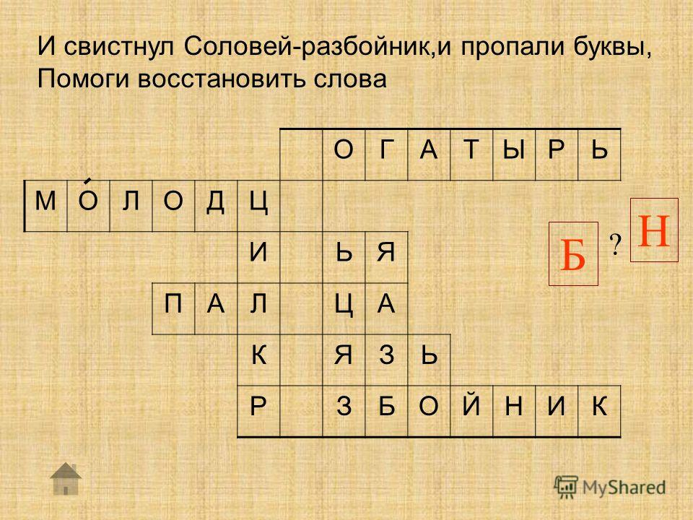 | Регулятивные (целеполагание),  Познавательные (логические УУД,)  Коммуникативные (интегрируются в  группу)
3 | Выход на тему,  постановка учебных  задач в сотворчестве с  детьми.  Презентация | Учитель в позиции консультанта  побуждает учащихся к определению  темы урока, помогает сформировать и принять учебную задачу.  Я вам читаю отрывок, а вы должны называть, из какого произведения этот отрывок.  а) «Один молодой лебедь летел позади всех. Силы его слабели…»  б) «Одною осенью поспел у них хлеб, они убрали и поделили поровну зерна»  в) «Наутро охотники начинают разбирать след, путаются по его двойным следам и далеким прыжкам. Удивляются его хитрости».  Что общего во всех этих произведениях?  Исходя из вышеперечисленного: о чем мы будем говорить сегодня на уроке? | Учащиеся высказывают предположение о том, что необходимо познакомиться с произведением Л.Н. Толстого «Как боролся русский богатырь». Можно найти в учебнике, прочитав произведение.  (Л.Н. Толстой рассказ «Лебеди»)  (Л. Н. Толстой сказка «Два брата»)  (Л.Н. Толстой научно-познавательный рассказ «Зайцы»  (Их написал Л.Н.Толстой)  ( о произведениях Л.Н.Толстого)  Будем читать былину Л.Н.Толстого | Личностные (самоопределение к  учебной познавательной  деятельности),  Регулятивные(целеполагание, планирование,  оценка),  Коммуникативные (умение слушать и  слышать)
4 | Организация  взаимодействия  учителя с учащимися по  овладению содержанием  темы урока  Работа с текстом  учебника | Организует работу, контролирует ход работы.  А что характерно для этого жанра? А как читаются былины?  – Вспомните, ребята имена богатырей русских  – Внимательно прочтите мой перечень имен и согласны ли вы с ним?  – Кто помнит, как называется произведение про богатыря Руслана?  – Кто автор этой поэмы.  – Кто хочет рассказать отрывок, который мы с вами учили из этого произведения?  С какими трудностями мы обычно сталкиваемся при чтении былин?  -Готовы познакомиться с произведением? Прежде предлагаю познакомиться со словами, которые встретятся в былине.  Организует работу с устаревшими словами на слайде.  Выразительно читает былину.  Предлагает прочесть самостоятельно, подготовив вопросы по одному вопросу для одноклассников.  Организует работу по вопросам учебника, учеников. | Былина – русская народная эпическая песня, сказание о богатырях.  Былины – это древние сказания, которые дошли до наших дней. Былины появились, когда не было книжек, поэтому их не читали, а сказывали – пели. Во время пения подыгрывали на гуслях. Исполнителей былин называли сказителями, но это умели делать немногие. Их почитали и выражали им всяческое уважение.  Задание 2  Илья Муромец  Добрыня Никитич  Алеша Попович  Святогор  Руслан  Черномор (злодей укравший у Руслана жену)  Вольга  Поэма “Руслан и Людмила»  (А.С. Пушкин)  ученик читает наизусть  Отмечают, что главная трудность-устаревшие слова.  Готовятся слушать  Читают устаревшие слова на слайде.  Печенеги - кочевое племя, совершавшее набеги на Русь.  Сам-четверт - четвертый  Мне не показалось, как он это делает, я и побрани его.- Мне не понравилось, как он это делает, я и поругал его.  Побрани – поругал  князь – предводитель войска и правитель области;  покорись ты со всей своей землею – признай меня победителем;  однова мял воловью шкуру – однажды;  одолеет – победит;  сошлись, – встретились, подошли друг к другу;  поброни его – поругай;  кушаки – матерчатый, широкий пояс;  шмякнул – уронил или бросил со шлепающим звуком.  Внимательно слушают. Читают самостоятельно, заготавливают вопросы.  Отвечают на вопросы учебника, вопросы одноклассников. | Познавательные (работа с  информацией, моделирование,  логические УУД).  Регулятивные (оценка)
 | ФИЗМИНУТКА | – Быстро сказка сказывается, но не быстро дело делается. Как смотрю я на вас и вижу, что поработали хорошо, и отдохнуть не мешало (под музыку дети выполняют упражнения) | Дружно встали – раз, два, три –  Мы теперь богатыри.  Мы ладонь к глазам приставим,  Ноги крепкие расставим.  Поворачиваясь вправо,  Оглядимся величаво.  И налево надо тоже  Поглядеть из под ладошек.  Наклонились влево, вправо  Получается на славу!
5 | Закрепление  пройденного  материала. | Организует работу учащихся  -Ребята, мы познакомились с произведением, определили жанр.  У вас на столах лежат листочки, на которых написаны пункты плана былины.  Как вы думаете для чего нужен будет нам этот план?  Правильно расположите части .  Напоминаю правило работы в группах.  Товарища уважай,  Другу не мешай,  Не согласен – предлагай  Используя вновь полученные знания поработаем с текстом.  О ком эта былина?  Где происходили события.  При каком князе?  - Кто напал на русскую землю?  - О чем договорились печенежский и киевский князь? Прочитайте  -Кто выступил от русской дружины?  Как сказал Иван о своей силе?  - Как проверяли силу богатыря?  Найдите ответ в тексте.  Прочитайте, как выглядели русский и печенежский богатырь?  - Найдите описание поединка. Прочитайте  Чем он закончился?  Рассмотреть иллюстрацию:  - подберите из текста предложения, которые подходят для описания иллюстрации.  Вывод:  В каких строках заключена главная мысль этого произведения? | (Работа в парах)  План  Борьба двух силачей. (3)  Печенеги напали на Русь (1)  Русский силач (2)  Читают вопросы, отвечают. | Познавательные (работа с  информацией, моделирование,  логические  УУД),  Регулятивные (целеполагание,  планирование, саморегуляция)
6 | Рефлексия  деятельности (итог  урока) | Организует работу по подведению  итогов игры.  Подводит итоги работы  Возвращает учащихся к теме, учебным  задачам.  -Чем занимались на уроке, с каким произведением познакомились?  Зачем написана такая былина?  Ребята, давайте вернемся в наше время. Как вы считаете, есть ли богатыри в наше время? Где их можно встретить?  Дайте ответ на мои загадки:  С огнем бороться мы должны –  Мы смелые работники,  С водою мы напарники.  Мы очень людям всем нужны.  Так кто же мы?  Кто, ребята, на границе  Нашу землю стережет,  Чтоб работать и учиться  Мог спокойно наш народ?  У Алёши старший брат,  Он всегда помочь всем рад.  Кошек с дерева сниматель,  Это будущий ...  Он готов в огонь и бой,  Защищая нас с тобой.  Он в дозор идёт и в град,  Не покинет пост …  Ребята, можем ли мы назвать этих людей богатырями? Днем и ночью эти люди охраняют Родину, отдают свои жизни для спасения других.  Как и в старину, матушка-Русь всегда рождала, и будет рождать сильных сыновей, патриотов своей Родины.  Итак, богатырь – не обязательно силач. Человек, обладающий большой силой воли – тоже богатырь.  -Вам понравился урок?  -Что было интересным на уроке для вас?  И хочется закончить наш урок следующими словами:  Аи сильны могучие богатыри  на славной Руси!  Не скакать врагам по нашей земле!  Не топтать им конями землю Русскую!  Не затмить им солнце наше красное!  Век стоит Русь – не шатается!  И века простоит – не шелохнется!  Ученикам предлагается на бумажных сотовых телефонах написать SMS –сообщение другу о том, как прошёл урок, оценить как плодотворно он работал. | Вспоминают тему, учебные задачи. Делают выводы.  Сегодня мы познакомились с былиной.  Для того, чтобы показать мужество, отвагу, силу нашего народа. что русский народ непобедим  (Пожарники)  (Пограничник.)  (спасатель)  (Солдат.)  Анализируют свою деятельность. | Регулятивные.  Овладевать способностью  принимать и сохранять учебную  задачу;  планировать, контролировать и  оценивать свою  деятельность. Самооценка.  Познавательные.  Работать с информацией, овладевать  операциями мышления (анализ,  синтез, классификация, группировка).  Коммуникативные: слушать и  слышать, ясно и четко излагать свою  точку зрения.
7 | Домашнее задание. Организационный момент. | -Спасибо за урок.  Подготовиться к работе по творчеству Л.Н.Толстого. |  | Регулятивные  (волевая саморегуляция)

